ANEXO ACTA: DETALLES DE ACTIVIDAD DE FISCALIZACIÓN

DFZ-2017-5212-VIII-NE-IA

Fecha de inspección | Proyecto | Titular
19-05-2017 | BAR CALLEJON | BAR ACUÑA MEDINA LTDA.
Tipo de establecimiento |  | R.U.T.
Actividad de esparcimiento (según punto 3, Artículo 6°, D.S. N° 38/11 MMA) |  | 76.334.171-2
Motivo de la actividad de fiscalización |  | N° identificador de denuncia
Denuncia |  | 1076-VIII-2016, 38-VIII-2017,  49-VIII-2017, 64-VIII-2017, 87-VIII-2017

INSPECCIÓN AMBIENTAL

Norma asociada | Obligación | Observaciones | Conclusiones
Decreto Supremo N 38 de 2011 del Ministerio del Medio Ambiente, que establece Norma de Emisión de Ruidos Generados por Fuentes que Indica. | Artículo 7° .- Los niveles de presión sonora corregidos que se obtengan de la emisión de una fuente emisora de ruido, medidos en el lugar donde se encuentre el receptor, no podrán exceder los valores de la Tabla N° 1  (extracto Tabla N° 1 D.S. N°38/11MMA) | Se realizó una (01) serie de 3 puntos y 9 mediciones de nivel de presión sonora en total en horario nocturno, de acuerdo con el procedimiento indicado en la Norma de Emisión (D.S. N° 38/2011 MMA), al exterior en el primer piso, en la terraza de la vivienda habitacional del denunciante ubicado en Calle Cochrane N° 1277, Concepción (Receptor N° 1). Las mediciones efectuadas el exterior de domicilio en la terraza, al lado del establecimiento denunciado, localizado en calle Cochrane N° N° 1269, comuna de Concepción, permitieron identificar ruido proveniente del Bar Callejón.  Una vez obtenido el Nivel de Presión Sonora Corregido NPS (ver fichas en registro del Anexo 1), se realizó la evaluación de los niveles medidos corregidos (NPC).  Para esto se homologó la zona donde se encuentran el Receptor, concluyéndose que el Receptor N° 1 se encuentra ubicado en sector habitacional, correspondiente a Zona CU4A, del Plan Regulador Comunal de Concepción, sector que es homologable a Zona II del D.S. N° 38/2011 MMA.  Con base en los límites que se deben cumplir para esta zona y el Nivel de Presión Sonora Corregido, obtenido a partir de las mediciones realizadas el día 19 de Mayo de 2017, se indica que existe superación del límite nocturno (45 dBA) en el receptor, no existiendo interferencia entre el ruido de fondo y el NPS final medido. | Existe superación del límite establecido por la normativa para una zona II en periodo nocturno, en el punto receptor N° 1, correspondiente a 19 dB(A) por sobre el límite de 45 dB(A) de NPC.  Este sobrepaso significa aumentar en aproximadamente 64 veces el nivel de energía recibido en el domicilio del denunciante respecto del límite nocturno, existiendo riesgo para la salud de población receptora, de acuerdo al objetivo establecido en la norma de emisión (DS 38/2011, Artículo 1°).  Por lo anterior, de acuerdo a las mediciones realizadas, se ratifica la denuncia por ruidos molestos.
  Zona | De 7 a 21 horas [dBA] | De 21 a 7 horas [dBA]
  II | 60 | 45
Observación | Si bien el DS 38/2011 está calificado como Norma de Emisión según nuestra normativa, en efecto se trata de una norma de inmisión, evaluada según metodología, en el punto del receptor de interés.  Según lo establecido en su Artículo 1°, se establece que “El objetivo de la presente norma es proteger la salud de la comunidad mediante el establecimiento de niveles máximos de emisión de ruido generados por las fuentes emisoras de ruido que esta norma regula”.  La evaluación del NPC efectuado con base en las mediciones realizadas, dan cuenta que existe riesgo para la salud de la población, en el entendido que la actividad emite hacia el punto del receptor, más 64 veces el nivel máximo de energía asociado al límite de decibeles para la zona II.

REGISTROS: EVALUACIÓN E IMÁGENES

Registros
Receptor | NPC [dBA] | Ruido de Fondo [dBA] | Zona | Límite [dBA] | Excedencia [dBA] | Estado
Receptor N° 1 (exterior del domicilio particular) | 64 | N/A | (Zona ) II | 45 | 19 | No Conforme

Tabla 1 | Fecha: 19-05-2017
Descripción Medio de Prueba: Evaluación de mediciones realizadas.

Se realizó calibración en terreno, antes de realizar mediciones, mediante calibrador acústico marca BRUEL KJAER modelo 4189 N° serie 260367.
Se utilizó sonómetro integrador marca BRUEL KJAER, modelo 2250, N° serie 2600416.
Mediciones de NPS fueron efectuadas en el exterior de la vivienda en la terraza, entre las 21:20 y 21:30 horas PM, del día 19-05-2017.
No fue posible medir ruido de fondo ya que no fue posible detener la fuente al momento de la medición.

Registro
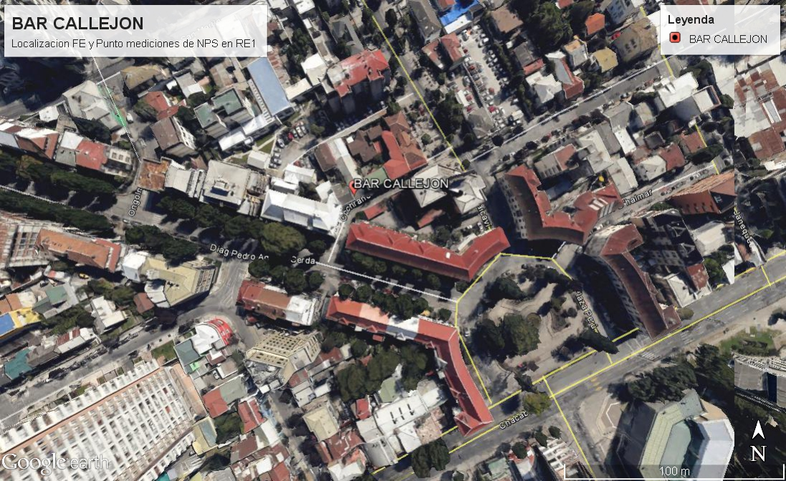
Imagen 1. | Fecha: 19-05-2017
DATUM WGS84; HUSO 18H | Norte: 5922606 m S | Este: 674711 m E
Descripción Medio de Prueba: Vista Fuente Emisora de medición de Ruido obtenido mediante Google Earth.

Anexo1: REGISTROS: FICHAS DE INFORME TÉCNICO DE MEDICIÓN DE RUIDO.

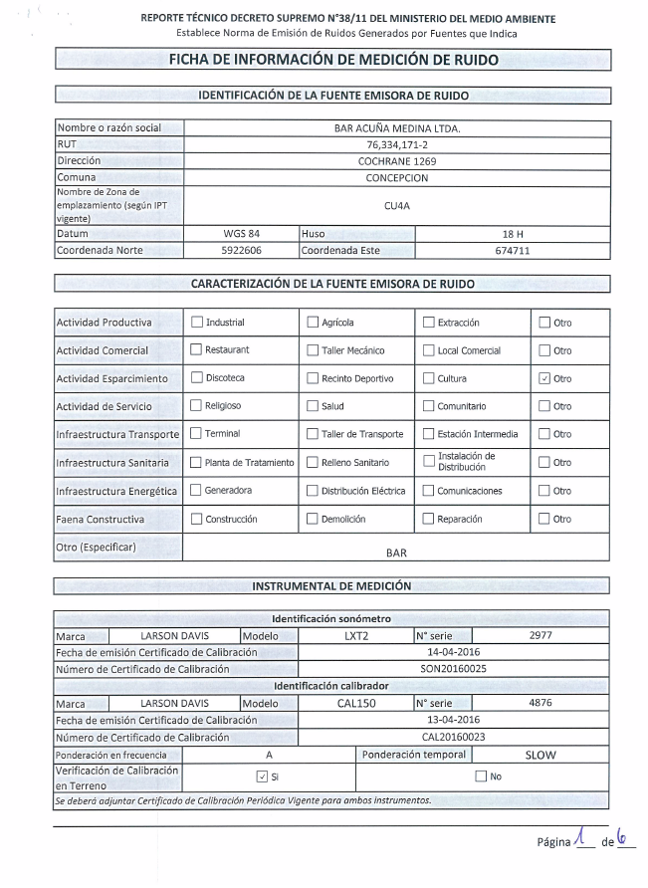
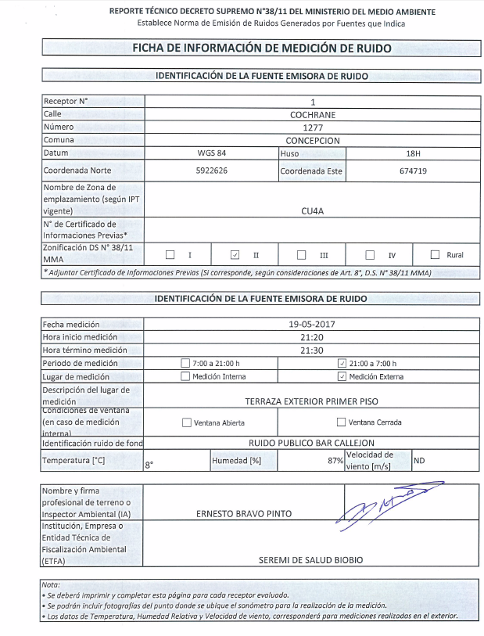
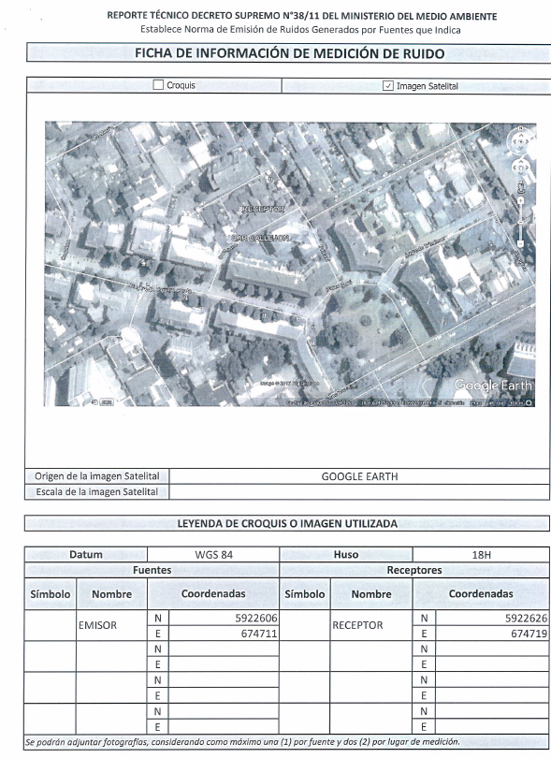
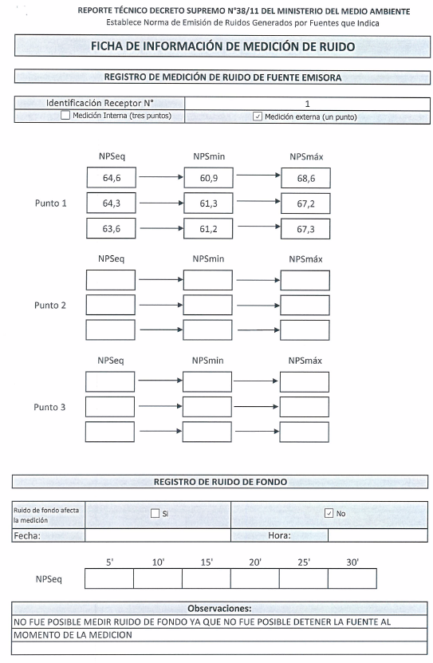
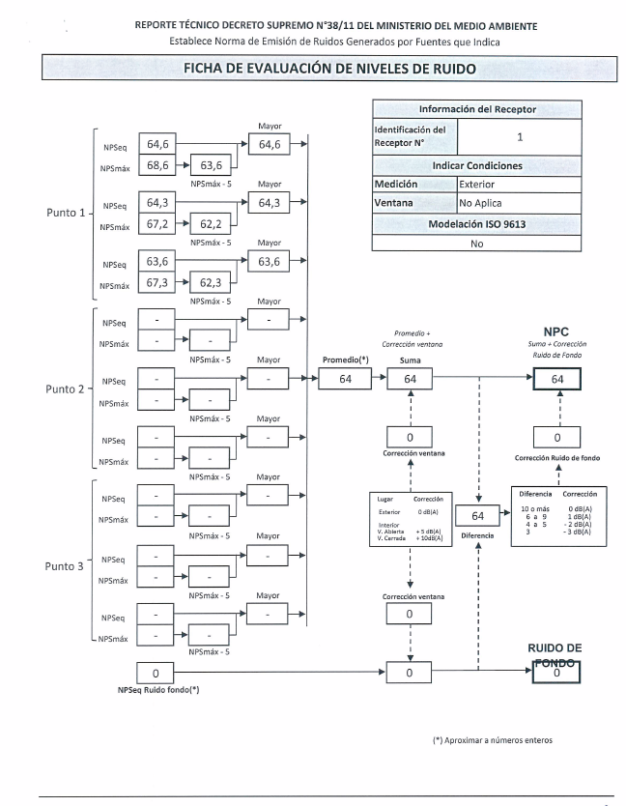

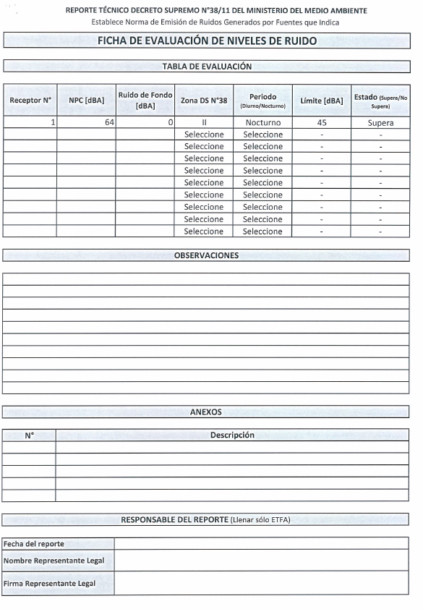

Anexo 2: EXTRACTO ORDENANZA LOCAL DE PLAN REGULADOR COMUNAL DE CONCEPCIÓN

Capítulo IV Zonificación y Normas Específicas

Título 1 - Zonificación

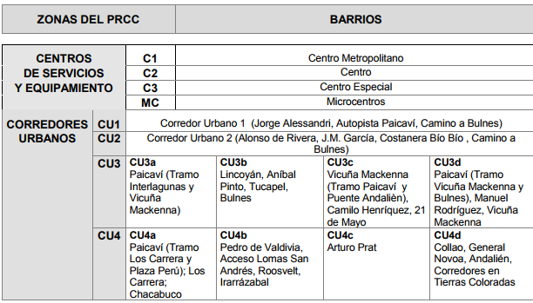
TIPOLOGIA CU4: Corredores urbanos que concentran servicios y equipamiento a todas las escalas, alternados con edificios residenciales, de volumetría mixta y altura libre para los volúmenes aislados.

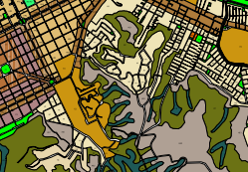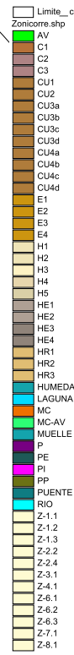
RE1 (CU4a)

Anexo 3: CERTIFICADOS DE CALIBRACIÓN DE SONÓMETRO Y CALIBRADOR ACÚSTICO.
